МБУК «Центральная библиотечная система г.о Саранск»

Библиотека №5 им. С.Я. Маршака

**Мастер класс**

**«Аппликация из салфеток»**

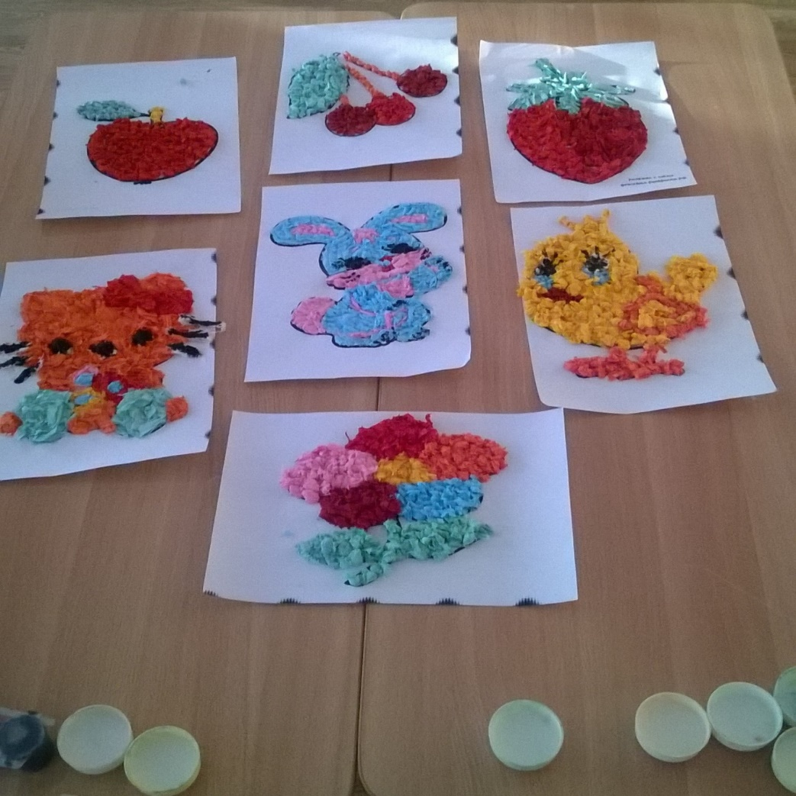

**Подготовила:** воспитатель

МАДОУ «Детский сад №42»

Жаркова С.А

Саранск 2024 г**.**

**Цель мастер-класса:**

Способствовать формированию представления у педагогов о нетрадиционной технике аппликации – «аппликация из скрученных салфеток».

**Задачи:**

- познакомить с «аппликацией из скрученных салфеток» - нетрадиционной техникой аппликации;

- научить технике скручивания салфеток, выкладывать картину из полученного материала;

- вызвать интерес к данной технике, желание самовыразиться.

**План проведения:**

1. Теоретическая часть:

- вступительное слово.

2. Практическая часть:

- Знакомство с инструментами для данного вида аппликации;

- Знакомство с техникой выполнения работы.

3. Самостоятельная работа педагогов.

**Методы:**

- Рассказ;

- Демонстрация готовых работ;

- Показ приемов работы;

- Самостоятельная работа педагогов.

**Теоретическая часть.**

**Аппликация - это интересно**

Аппликация — вырезание и наклеивание фигурок, узоров или целых картин из кусочков бумаги, ткани, кожи, растительных и прочих материалов на материал-основу (фон). Как правило, материалом-основой служат картон, плотная бумага, дерево. Аппликация связана с познавательной деятельностью, и огромное влияние оказывает на развитие умственных и творческих способностей детей.

Работая с детьми, я обратила внимание на то, что дети испытывают:

-неуверенность и скованность в действиях и ответах на вопросы;

-растерянность при использовании способов нестандартного творчества и экспериментирования с материалами;

-затруднения в проявлении творчества.

Нетрадиционная аппликация – это аппликация с использованием нетрадиционных материалов и способов работы.

Работа с различными материалами, в различных художественных техниках расширяет возможности ребенка, развивает чувства цвета, гармонии, пространство воображения, образное мышление, творческие способности. В создании поделок в интегрировании с нетрадиционными техниками бумаги и другими материалами доставляет детям огромное наслаждение, когда они удаются.

Аппликация из скрученных салфеток - простой и доступный для любого возраста вид творчества, способствующий развитию мелкой моторики детей.

**Практическая часть.**

**Цель:** Познакомить педагогов с нетрадиционной техникой аппликации – «аппликация скрученными салфетками».

**Задачи:**

Способствовать овладению техникой выполнения работы; вызвать желание использовать данный вид аппликации в работе с детьми.

**Материалы и принадлежности для работы**

Для работы понадобятся бумажные салфетки различных цветов, контурный рисунок будущей аппликации (для этого удобно распечатать на бумаге для принтера детские раскраски), клей ПВА, цветной картон-основа аппликации.

**Техника выполнения.**

Салфетки разрезаются на равные квадратики, затем каждый квадратик с помощью пальцев скручивается в шарик.  Полученные шарики

наклеиваются по рисунку на клей ПВА. Сначала [аппликация](https://www.google.com/url?q=http://%D1%82%D0%B5%D0%BC%D0%B5&sa=D&ust=1454254206418000&usg=AFQjCNE7UVGh_2TcsleU9NZN3UbsiccwnA) выполняется на принтерной бумаге, на которой распечатан рисунок. Готовая [аппликация](https://www.google.com/url?q=http://%D1%82%D0%B5%D0%BC%D0%B5&sa=D&ust=1454254206418000&usg=AFQjCNE7UVGh_2TcsleU9NZN3UbsiccwnA) должна хорошо высохнуть, после чего рисунок вырезается и наклеивается на фон - цветной картон. Окончательная отделка панно зависит от фантазии автора: в зависимости от тематики работу можно декорировать природными материалами, нитками, ракушками, стружкой и т.п. Отдельные детали композиции можно выполнить из цветной бумаги - простой или бархат.

**Рекомендации педагогам.**

- Аппликация из скрученных салфеток – занятие увлекательное и доступное для детей разного возраста.

- Ознакомление детей с техникой аппликации скрученными салфетками нужно проводить от простого к сложному. Впоследствии, можно будет интегрировать этот вид аппликации с другими нетрадиционными видами ИЗО.

**Значение, для развития ребенка**

Этот вид творчества:

• Поможет в развитии эстетического вкуса и художественного воображения;

• Разовьет конструкторское мышление – собрать целое из кусочков;

• Разовьет тактильные ощущения и моторику;

• Поможет в изучении цветов и форм;

• Ребенок узнает на практике понятие слова "технология" - Ведь чтобы получить результат, нужно сперва потрудиться и сделать определенные действия – скатать салфетку, намазать клеем очертание рисунка, приклеить шарик из салфетки

• В действительности аппликацию делать совсем не сложно, и подготовиться можно за несколько минут, а можно и в процессе занятия с ребенком.

Такой вид творчества имеет ряд плюсов:

- возможность создавать шедевры без ножниц;

- развитие мелкой моторики ручек;

- развитие тактильного восприятия;

- широкие возможности для проявления креатива.

**Подведение итогов.**

Вот какие замечательные картины у нас получились. Надеюсь, что все получили удовольствие, в процессе их создания.

Итак, наш мастер-класс подходит к концу. Выскажите, пожалуйста, ваши замечания и пожелания.

(Обмен мнениями)

Теперь, познакомившись с нетрадиционной техникой аппликации – «аппликация скрученными салфетками», попробуйте каждый сформулировать, в чем польза таких занятий с детьми?

Педагоги формулируют общие положения.